济宁瑞康环境监测评价有限公司职业卫生技术报告公示
序号 | 公示项目 | 具体内容
1 | 用人单位名称 | 济宁明阳新材料有限公司
2 | 地址 | 济宁市兖州区新兖镇银河路一号太阳纸业工业园内
3 | 联系人 | 徐月生
4 | 评价项目名称 | 全部正常生产车间
5 | 技术服务项目组人员名单 | 付斌、牛修强、杨则壮、侯国锋、曹景瑞
6 | 现场调查专业技术人员名单 | 付斌、牛修强、杨则壮
7 | 现场调查用人单位陪同人 | 郑金锁
8 | 现场调查时间 | 2022.07.16
9 | 现场采样、检测专业技术人员名单 | 杨则壮、侯国锋
10 | 现场采样、检测用人单位陪同人 | 郑金锁
11 | 现场检测时间 | 2022.07.18-07.20
12 | 现场调查、现场采样、现场检测的图像影像 | 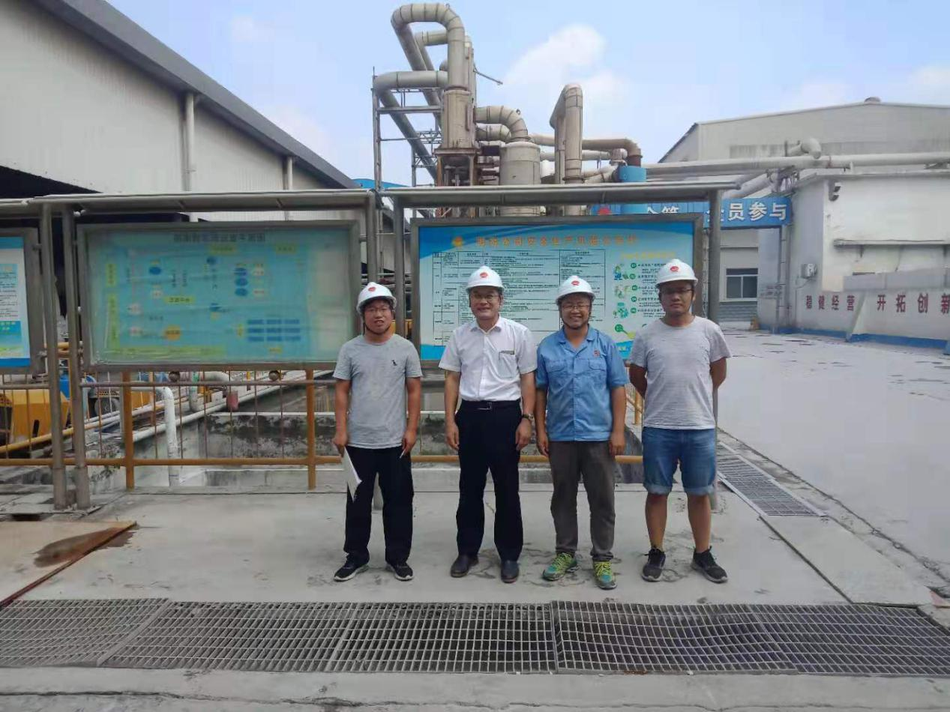
13 | 公示时间 | 2022.08.30

